Informe de Avance

| **Proyecto : JAQATO** | | | |
| --- | --- | --- | --- |
| **Fecha : 8/11** | | | |
| **PM : Equipo 3** | | | |

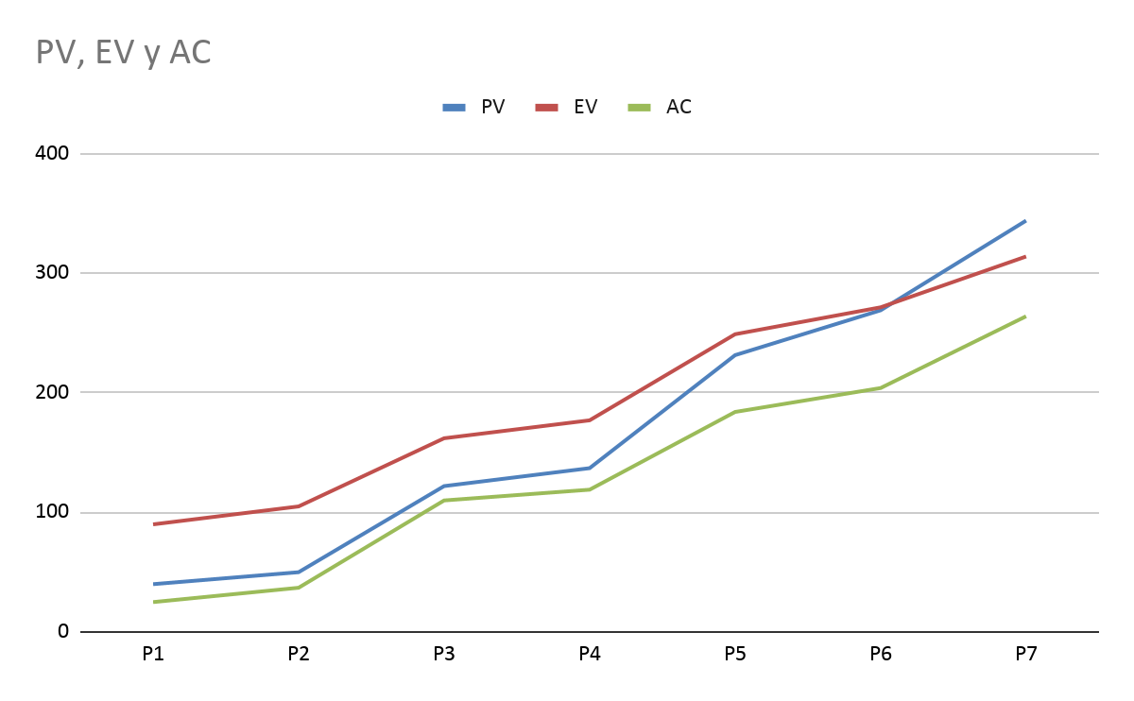

| Rojo = EV | Arriba |
| --- | --- |
| Azul = PV | Medio |
| Verde= AC | Abajo |

**Análisis:**

En el final del desarrollo no pudimos terminar los reportes debido a que la mayor parte del tiempo se le dedicó a la realización del menú, testear la aplicación y corregir bugs, por falta de tiempo y por vacaciones planificadas por dos integrantes del grupo no pudimos completar con los reportes que estaban planificados y en el alcance.

**Informe de Avance**

| Indicadores | | Fórmula | | Análisis/Descripción | | | | | |
| --- | --- | --- | --- | --- | --- | --- | --- | --- | --- |
| BAC | 344,00 |  |  | El presupuesto total | | | | | |
| PV | 344,00 |  | | Coste que se a planificado hasta ahora | | | | | |
| AC | 264,00 |  | | Coste real del trabajo realizado hasta ahora | | | | | |
| EV | 314,00 |  | | Lo que obtuve hasta ahora | | | | | |
| SV | -30,00 | EV-PV | | Vamos por delante con respecto a la planificación | | | | | |
| CV | 50,00 | EV-AC | | Estamos por debajo del presupuesto | | | | | |
| SPI | 0,91 | EV/PV | | Se hace un uso eficiente del tiempo | | | | | |
| CPI | 1,19 | EV/AC | | Estamos haciendo un uso eficiente de los recursos | | | | | |
| ETC | 30,00 | BAC-EV | | Nos faltaría completar todo eso hasta el momento | | | | | |
| ETC | 27,63 | (BAC-EV)/(SPI*CPI) | | Si se mantiene el rendimiento costaría en horas. | | | | | |
| EAC | 294,00 | AC+(BAC-EV) | | la estimación al finalizar es mejor a la presupuestada | | | | | |
| EAC | 289,22 | BAC/CPI | | Que podría costar menos el proyecto si seguimos manteniendo este rendimiento de trabajo | | | | | |
| EAC | 291,63 | AC+(BAC-EV)/(SPI*CPI) | | Costará menos si se mantiene el rendimiento desde el costo | | | | | |
| TCPI | 0,38 | (BAC-EV)/(BAC-AC) | | El rendimiento en costos que se necesita en los recursos  restantes para terminar el proyecto. | | | | | |

**Análisis:**

Al terminar el desarrollo de lo planificado en el alcance se terminó casi todo y por falta de tiempo no se pudieron completar algunas tareas, la falta de tiempo,las vacaciones programadas, fueron los que no nos permitieron terminar todo el alcance.

|  | | |
| --- | --- | --- |
| Firma | | |